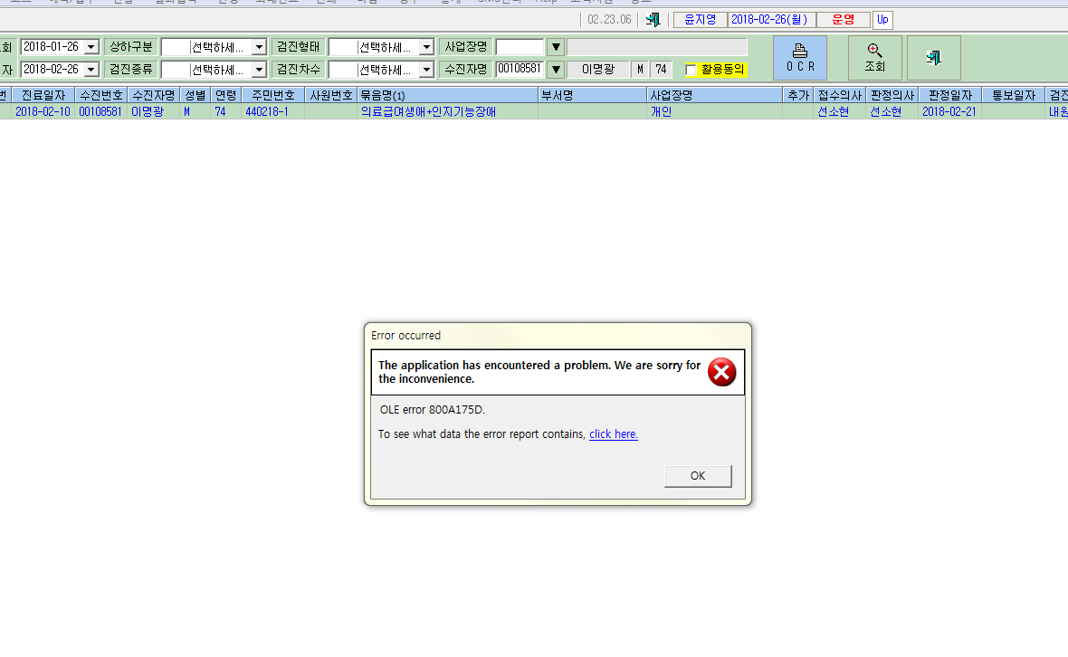
이명광님 의료급여수급자이신데 1차결과지 인쇄시 에러창이 뜹니다.
확인부탁드립니다.

